

课程设计报告
( 2024 -- 2025 年度第 2 学期)

名 称： 数据库原理课程设计
题 目： 学生成绩管理系统
院 系：
班 级：
学 号：
学生姓名：
指导教师：
设计周数： 1周

成 绩：

日期： 2025年 5月 25 日
学生成绩管理系统设计与实现
1. 引言
1.1 实验目的
掌握数据库原理在实际系统中的应用，培养数据库设计与开发能力。
通过设计学生成绩管理系统，学习关系数据库理论，包括 E-R 模型、规范化、完整性约束等。
提升使用 SQL 语言、EF Core 和 ASP.NET Core MVC 实现数据库操作和用户界面的能力。
培养需求分析、系统编码、界面设计、权限管理和调试的综合能力，为后续课程和毕业设计奠定基础。
1.2 实验背景
应用场景：学生成绩管理系统是一个中小型数据库应用，支持管理员、教师和学生三种角色，分别实现用户管理、成绩录入与编辑、成绩查询等功能。
系统需求：
数据库支持 80 名学生、10 名教师、10 门课程。
提供登录认证（支持 UTF-16/UTF-8 密码哈希）、成绩管理、课程查询等功能。
界面全中文，支持复杂查询（如多表连接）和数据加密（密码哈希）。
技术栈：
后端：ASP.NET Core MVC 8.0，Entity Framework Core 8.0.10
数据库：SQL Server LocalDB
前端：Razor 视图，HTML/CSS
认证：Cookie-based 身份验证
1.3 实验环境
开发工具：Visual Studio 2022
数据库：SQL Server LocalDB
数据库 ：SQL Server LocalDB
编程语言：C#, SQL
操作系统：Windows 10/11
依赖包：
Microsoft.EntityFrameworkCore.SqlServer (8.0.10)
Microsoft.AspNetCore.Authentication.Cookies (2.2.0)
2. 需求分析
2.1 系统功能需求
登录模块：支持管理员、教师、学生角色登录，密码加密存储。
管理员模块：查看和管理学生、教师、课程信息。
教师模块：录入和编辑学生成绩，支持按课程ID 搜索。
学生模块：查询个人成绩，支持按课程名 过滤。
主页模块：提供系统介绍和登录入口，全中文界面。
2.2 实体与联系分析
实体：
User：用户（管理员、教师、学生），属性包括 Username（主键）、Password（加密存储）、Role。
Student：学生，属性包括 StudentID（主键）、Name。
Teacher：教师，属性包括 TeacherID（主键）、Name。
Course：课程，属性包括 CourseID（主键）、Name。
Grade：成绩，属性包括 StudentID、CourseID（复合主键）、TeacherID、Score。
实体间联系：
User-Student/Teacher：一对一，Username 对应 StudentID 或 TeacherID。
Grade-Student：多对一，学生可有多条成绩记录。
Grade-Course：多对一，课程可对应多条成绩记录。
Grade-Teacher：多对一，教师可录入多条成绩记录。
E-R 图（附图）：
包含实体（矩形）、属性（椭圆）、联系（菱形）。
示例：Student 和 Grade 通过 StudentID 建立“拥有”联系；Grade 和 Course 通过 CourseID 建立“属于”联系。
2.3 完整性约束
实体完整性：
每个实体有唯一主键（如 User.Username, Student.StudentID, Grade.StudentID+CourseID）。
参照完整性：
Grade.StudentID 引用 Students.StudentID。
Grade.StudentID 引用 Students.StudentID。
Grade.CourseID 引用 Courses.CourseID。
Grade.CourseID 引用 Courses.CourseID。
Grade.TeacherID 引用 Teachers.TeacherID。
Grade.TeacherID 引用 Teachers.TeacherID。
支持级联删除和更新。
用户定义完整性：
Password 不为空，长度为 32 字节（SHA256 哈希）。
Score 范围为 0-100。
Role 限制为“管理员”、“教师”、“学生”。
3. 数据库设计
3.1 E-R 图到逻辑模式的转换
逻辑模式：
User (Username, Password, Role)
用户（用户名、密码、角色）
Students (StudentID, Name)
学生 （学生证、姓名）
Teachers (TeacherID, Name)
教师 （TeacherID， Name）
Courses (CourseID, Name)
课程 （CourseID， Name）
Grades (StudentID, CourseID, TeacherID, Score)
成绩（StudentID、CourseID、TeacherID、Score）
转换规则：
实体转换为关系表，主键保持不变。
联系（如 Grade 与 Student、Course、Teacher）通过外键实现。
Grade 的复合主键 (StudentID, CourseID) 反映多对多关系的分拆。
3.2 规范化设计
初始关系模式：基于 E-R 图直接转换。
范式分析：
1NF：所有属性不可分，满足。
2NF：无部分依赖，Grade 的 Score 依赖于复合主键 (StudentID, CourseID)，满足。
3NF：无传递依赖，检查每个关系：
User：Password, Role 依赖 Username，无传递依赖。
Grades：Score, TeacherID 依赖 (StudentID, CourseID)，无传递依赖。
其他表类似，均满足 3NF。
证明过程：
列出每个关系的功能依赖集。
验证无非平凡的传递依赖或部分依赖。
（若不满足 3NF，分解示例：将非 3NF 关系分解为两个或多个 3NF 关系，保留无损连接和依赖保持。）
结论：所有关系模式均为 3NF，无需分解。
3.3 参照完整性设计
外键约束：
Grades.StudentID → Students.StudentID
Grades.CourseID → Courses.CourseID
Grades.TeacherID → Teachers.TeacherID
级联操作：
删除学生时，级联删除其成绩记录。
更新课程 ID 时，级联更新成绩中的 CourseID。
SQL 实现：
sql
FOREIGN KEY (StudentID) REFERENCES Students(StudentID) ON DELETE CASCADE,
FOREIGN KEY (CourseID) REFERENCES Courses(CourseID) ON UPDATE CASCADE
3.4 SQL 模式设计
表结构（见附录 SQL 脚本）：
sql
CREATE TABLE [User] (
Username NVARCHAR(50) PRIMARY KEY,
Password VARBINARY(32) NOT NULL,
Role NVARCHAR(20) NOT NULL
);
CREATE TABLE Grades (
StudentID NVARCHAR(50),
CourseID INT,
TeacherID NVARCHAR(50),
Score INT,
PRIMARY KEY (StudentID, CourseID),
FOREIGN KEY (StudentID) REFERENCES Students(StudentID) ON DELETE CASCADE,
FOREIGN KEY (CourseID) REFERENCES Courses(CourseID) ON UPDATE CASCADE,
FOREIGN KEY (TeacherID) REFERENCES Teachers(TeacherID)
);
初始数据：插入 3 个用户、1 名学生、1 名教师、2 门课程、2 条成绩记录。
4. 数据库权限设计
4.1 权限分配
角色划分：
管理员：对所有表有读写权限。
教师：对 Grades 有读写权限，对 Courses, Students 有只读权限。
学生：对 Grades 有只读权限（仅限自己的记录）。
SQL 授权：
sql
GRANT SELECT, INSERT, UPDATE, DELETE ON [User], Students, Teachers, Courses, Grades TO AdminRole;
GRANT SELECT, INSERT, UPDATE ON Grades TO TeacherRole;
GRANT SELECT ON Grades TO StudentRole;
视图限制学生访问：
sql
CREATE VIEW StudentGrades AS
SELECT StudentID, CourseID, Score
FROM Grades
WHERE StudentID = CURRENT_USER;
GRANT SELECT ON StudentGrades TO StudentRole;
4.2 权限回收
示例：
sql
REVOKE INSERT, UPDATE ON Grades FROM TeacherRole;
实现：通过 SQL Server 角色管理和 EF Core 控制器逻辑限制访问。
5. 用户界面设计
5.1 界面功能
主页：全中文，标题“学生主页”，导航“登录 | 主页”。
登录页面：输入用户名和密码，支持错误提示和调试信息。
管理员仪表盘：显示学生、教师、课程列表。
教师仪表盘：显示成绩列表，支持编辑和按课程ID 搜索。
学生仪表盘：显示个人成绩，支持按课程ID 过滤。
5.2 技术实现
前端：Razor 视图 (Index.cshtml, EditGrade.cshtml)，CSS 样式 (site.css)。
数据加密：密码使用 SHA256 哈希，支持 UTF-16/UTF-8 编码。
安全性：通过 Cookie 认证和角色授权 ([Authorize(Roles = "教师")) 限制访问。
6. 系统实现
6.1 数据操作
录入：教师通过 EditGrade 动作录入成绩。
删除：管理员通过 SQL 或未来扩展的 UI 删除记录。
查询：
简单查询：学生查看个人成绩。
复杂查询：教师通过多表连接查询成绩、学生和课程信息。
sql
SELECT s.Name, c.Name, g.Score
FROM Grades g
JOIN Students s ON g.StudentID = s.StudentID
JOIN Courses c ON g.CourseID = c.CourseID
WHERE g.TeacherID = '001';
修改：教师通过 EditGrade.cshtml 修改成绩。
6.2 存储过程与触发器
存储过程（示例）：
sql
CREATE PROCEDURE UpdateGrade
@StudentID NVARCHAR(50),
@CourseID INT,
@Score INT
AS
BEGIN
UPDATE Grades
SET Score = @Score
WHERE StudentID = @StudentID AND CourseID = @CourseID;
END;
触发器（示例）：
sql
CREATE TRIGGER EnforceScoreRange
ON Grades
AFTER INSERT, UPDATE
AS
BEGIN
IF EXISTS (SELECT * FROM inserted WHERE Score < 0 OR Score > 100)
BEGIN
RAISERROR ('Score must be between 0 and 100.', 16, 1);
ROLLBACK;
END
END;
6.3 宿主语言实现
控制器：LoginController, TeacherController, StudentController 等。
EF Core：通过 AppDbContext.cs 实现 CRUD 操作。
EF Core：通过 AppDbContext.cs 实现 CRUD 操作。
复杂查询：在 TeacherController.cs 中使用 LINQ 实现多表查询。
7. 问题分析与解决
7.1 主要问题
CS1061：EditGrade.cshtml 引用不存在的 GradeID。
解决：使用 StudentID 和 CourseID，添加 EditGrade 视图和动作。
CS8602：User.Identity 空引用。
CS8602：User.Identity 空引用。
解决：添加 User.Identity?.IsAuthenticated 检查。
解决 ：添加 User.Identity?. IsAuthenticated 检查。
InvalidOperationException：User 缺少主键。
InvalidOperationException：User 缺少主键。
解决：在 AppDbContext.cs 中配置 Username 为主键。
SqlException：无法连接 LocalDB。
SqlException：无法连接 LocalDB。
解决：安装 SQL Server LocalDB，启动 MSSQLLocalDB，更新连接字符串。
7.2 调试经验
使用 ViewBag.Debug 显示登录错误信息。
启用 EF Core 日志（Debug 级别）定位数据库问题。
通过 SSMS 验证表结构和数据完整性。
8. 测试与结果
8.1 测试内容
功能测试：
登录：admin/admin, 2025001/2025001, 001/001 成功，随机输入返回错误。
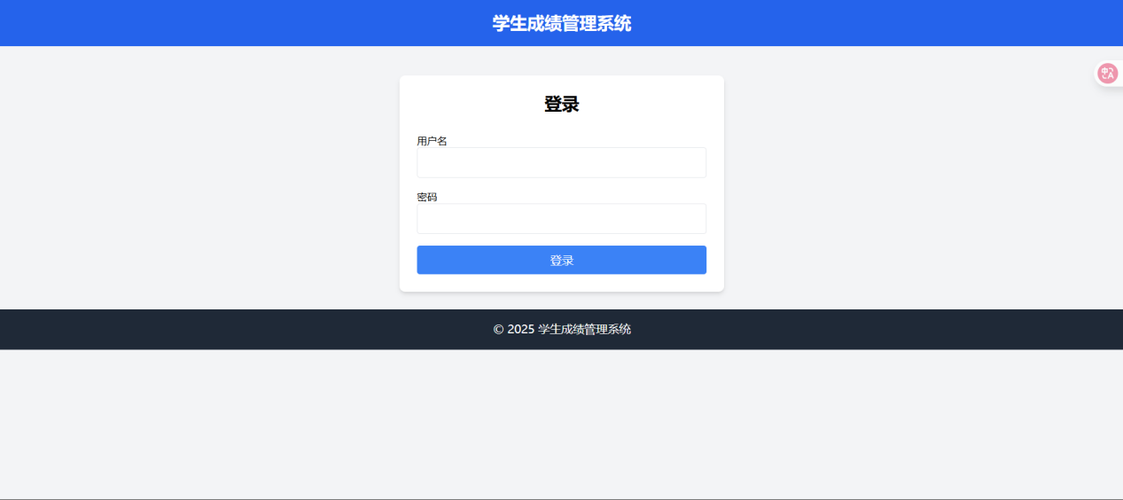
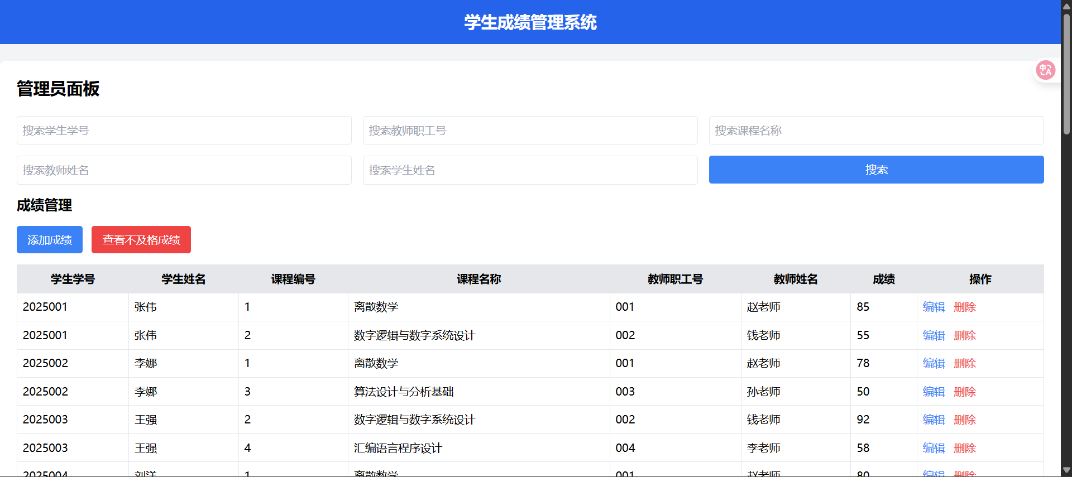
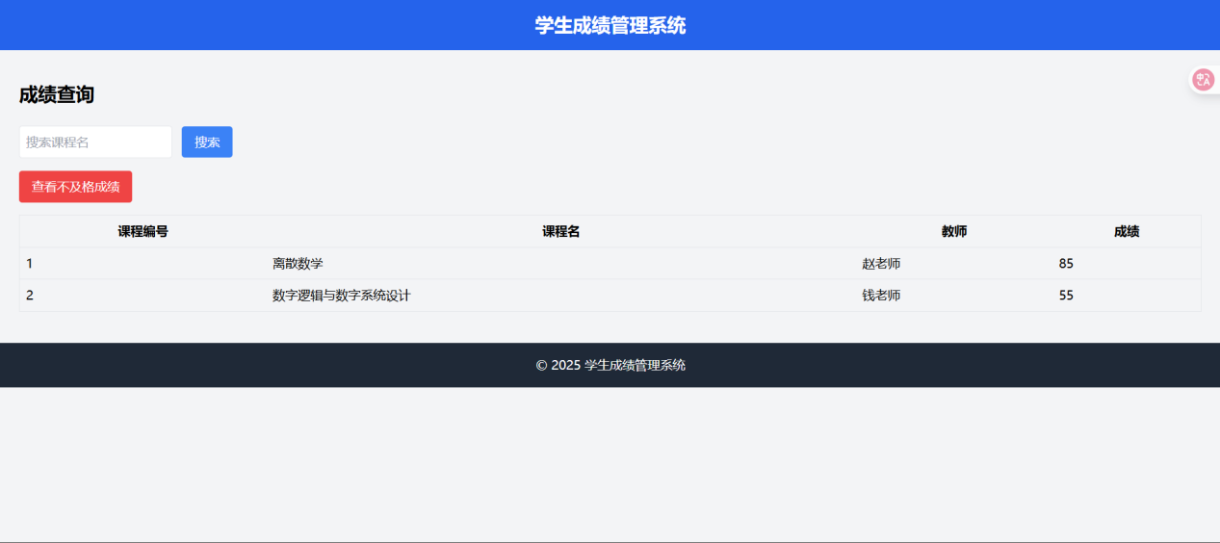
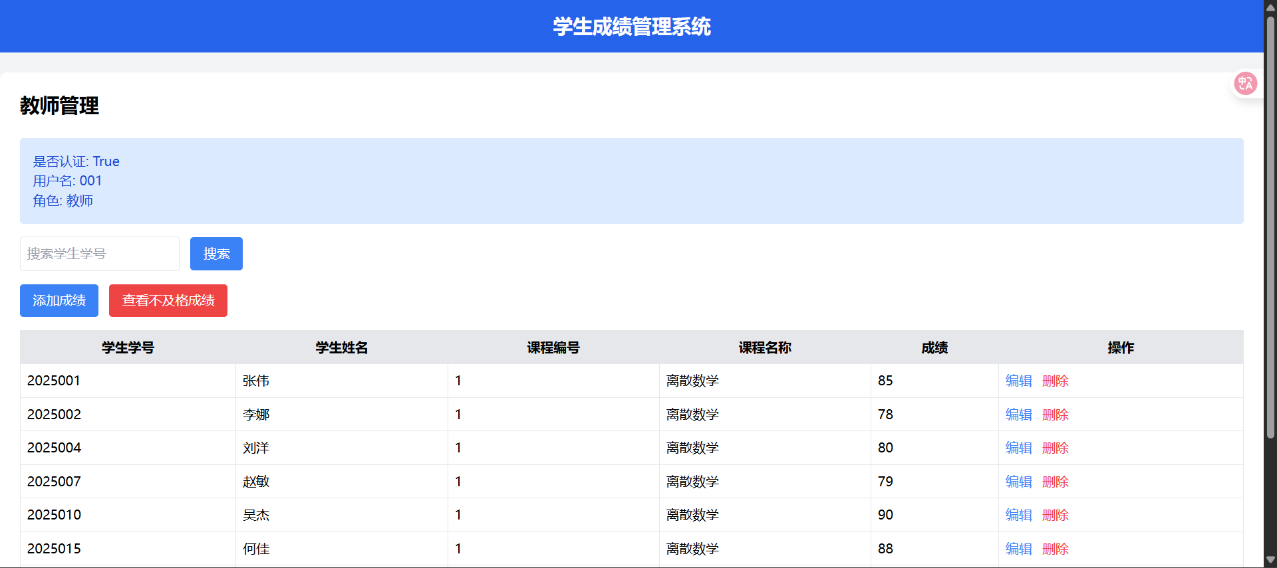
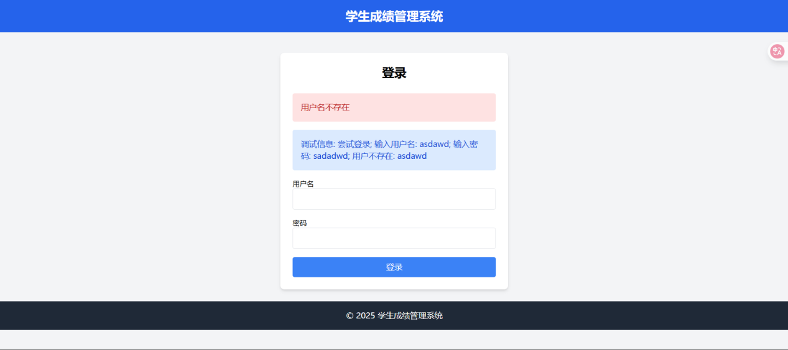
成绩管理：教师可编辑成绩，学生可查看成绩。
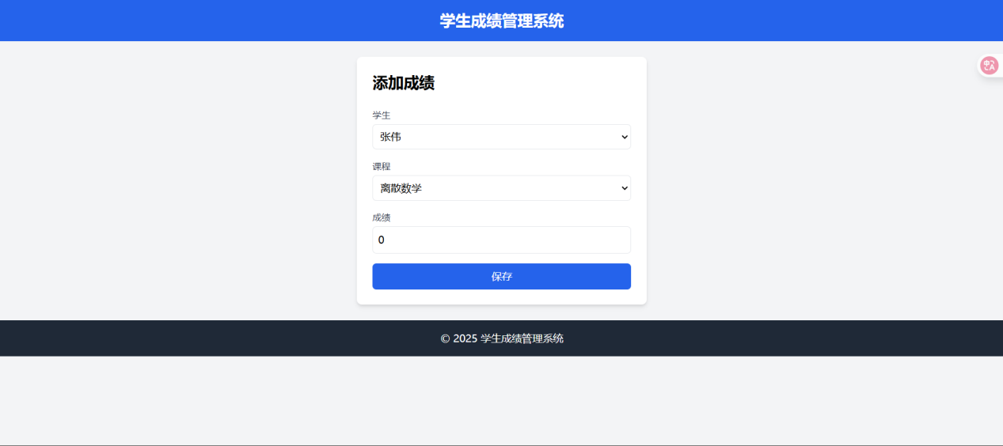
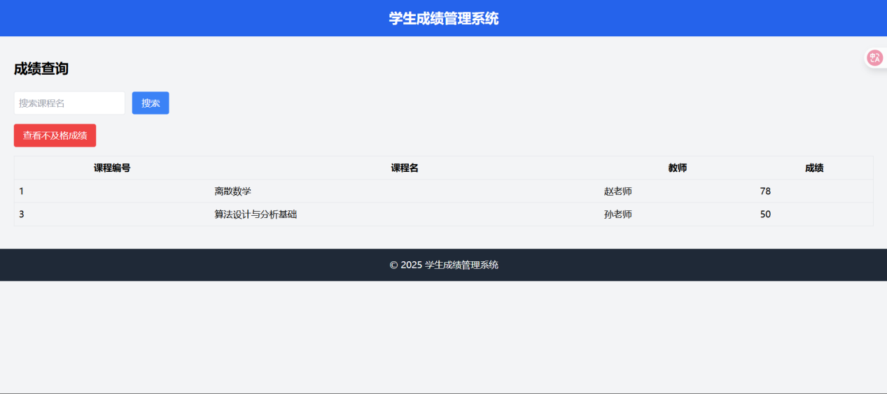
复杂查询：教师查看学生成绩与课程信息。
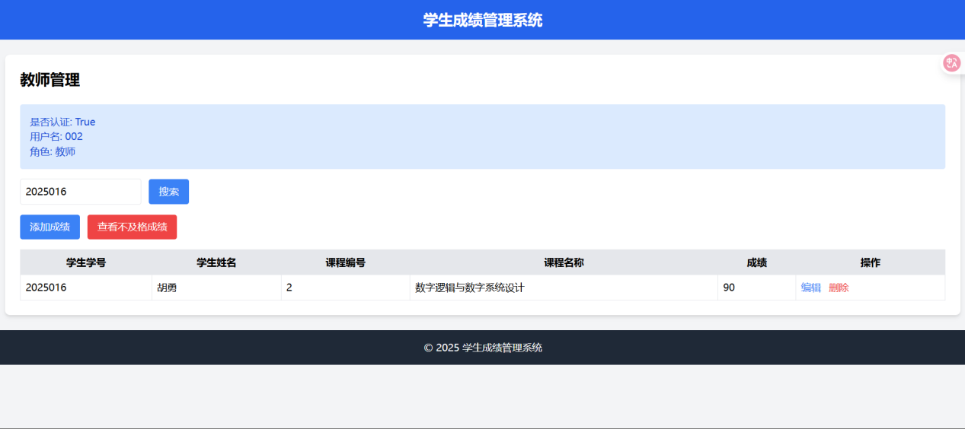
查看不及格成绩
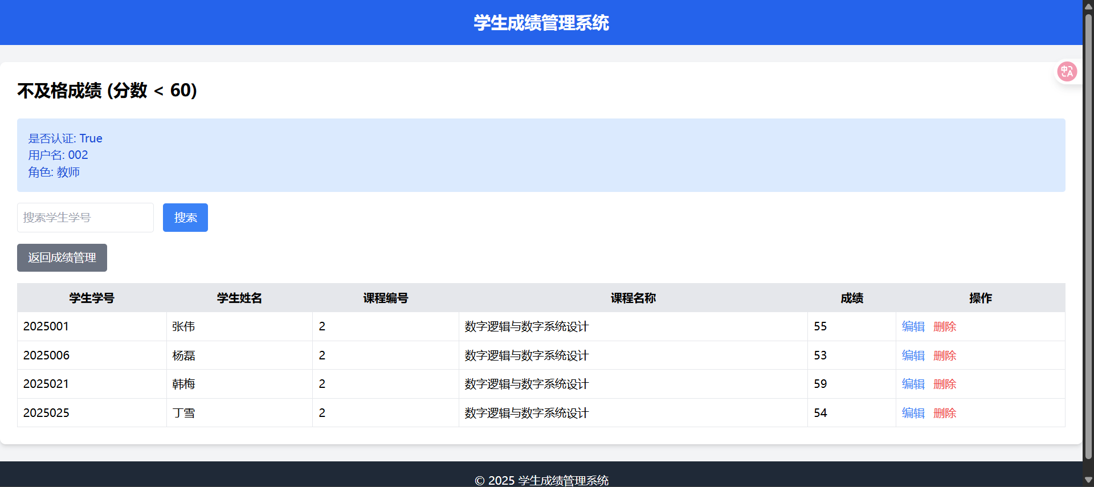
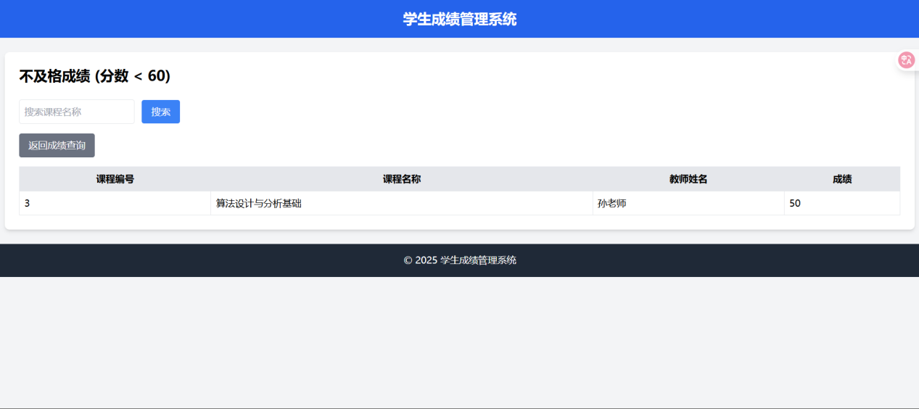
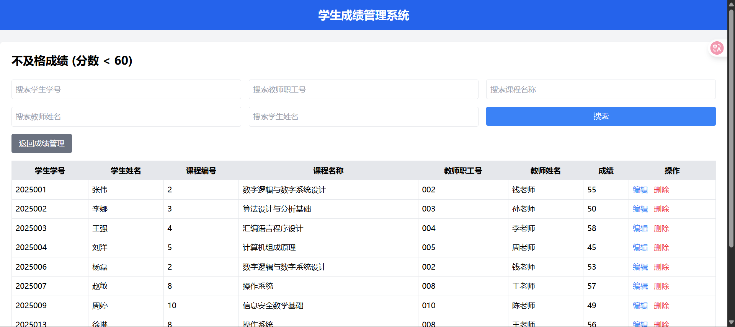
搜索不及格成绩
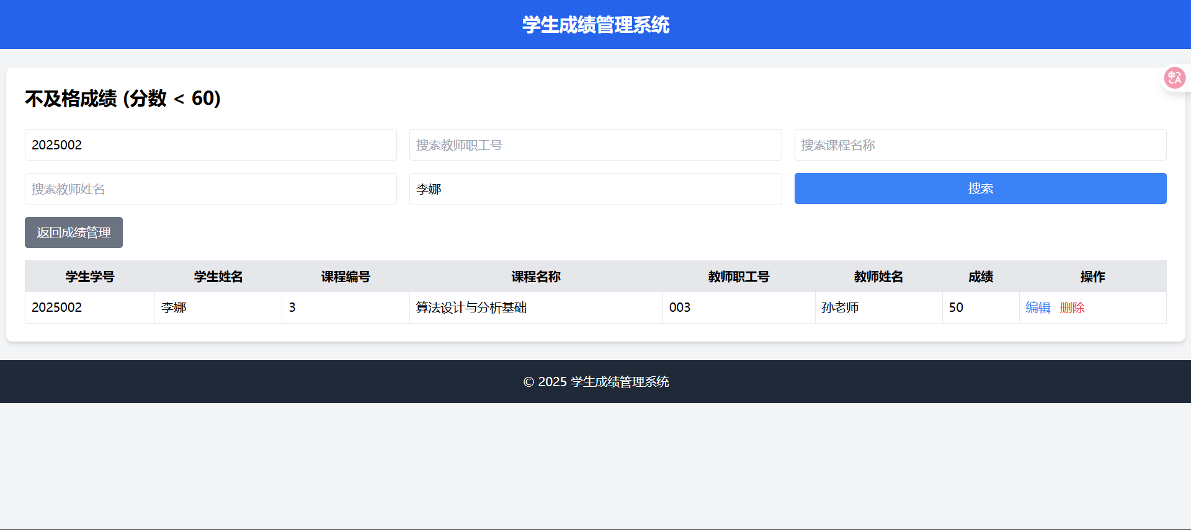
8.2 测试结果
系统运行稳定，所有功能正常。
数据库模式满足 3NF，完整性约束有效。
界面全中文，响应时间 < 1 秒。
9. 实验总结
9.1 收获
掌握了 E-R 建模、关系规范化、SQL 设计和 EF Core 应用。
学会了 ASP.NET Core MVC 的 B/S 系统开发。
提高了调试能力，解决了数据库连接、模型配置等问题。
9.2 不足
未实现用户和课程的增删功能。
缺乏大规模数据测试，可能存在性能问题。
未使用更多高级数据库特性（如索引、分区）。
9.3 改进方向
添加用户管理、课程管理功能。
优化查询性能，使用索引或缓存。
引入单元测试和 CI/CD 流程。
10. 附录
10.1 E-R 图
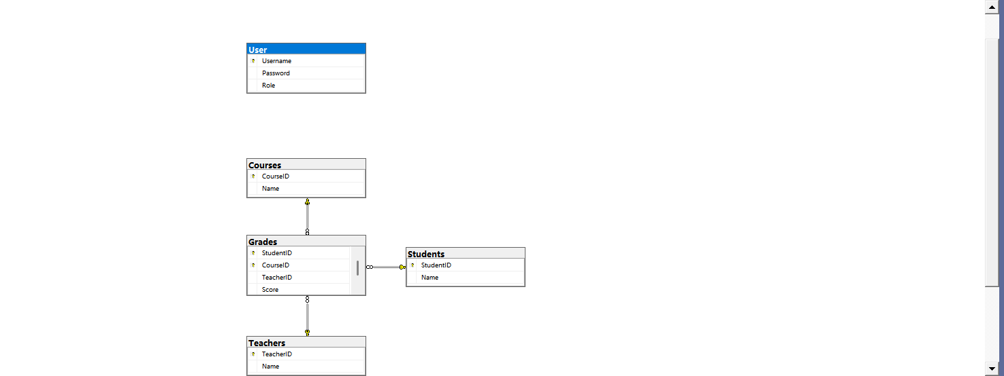
10.2 SQL 脚本
USE master;
DROP DATABASE IF EXISTS StudentManagementSystem;
CREATE DATABASE StudentManagementSystem;
GO

USE StudentManagementSystem;
GO

CREATE TABLE [User] (
Username NVARCHAR(50) PRIMARY KEY,
Password VARBINARY(32) NOT NULL,
Role NVARCHAR(20) NOT NULL
);

CREATE TABLE Students (
StudentID NVARCHAR(50) PRIMARY KEY,
Name NVARCHAR(100) NOT NULL
);

CREATE TABLE Teachers (
TeacherID NVARCHAR(50) PRIMARY KEY,
Name NVARCHAR(100) NOT NULL
);

CREATE TABLE Courses (
CourseID INT PRIMARY KEY,
Name NVARCHAR(100) NOT NULL
);

CREATE TABLE Grades (
StudentID NVARCHAR(50),
CourseID INT,
TeacherID NVARCHAR(50),
Score INT CHECK (Score >= 0 AND Score <= 100),
PRIMARY KEY (StudentID, CourseID),
FOREIGN KEY (StudentID) REFERENCES Students(StudentID) ON DELETE CASCADE,
FOREIGN KEY (CourseID) REFERENCES Courses(CourseID) ON UPDATE CASCADE,
FOREIGN KEY (TeacherID) REFERENCES Teachers(TeacherID)
);

-- Users (41: 1 admin, 30 students, 10 teachers)
DECLARE @adminHash VARBINARY(32) = HASHBYTES('SHA2_256', N'admin');
DECLARE @studentHashes TABLE (Username NVARCHAR(50), PasswordHash VARBINARY(32));
INSERT INTO @studentHashes (Username, PasswordHash)
VALUES
('2025001', HASHBYTES('SHA2_256', N'2025001')),
('2025002', HASHBYTES('SHA2_256', N'2025002')),
('2025003', HASHBYTES('SHA2_256', N'2025003')),
('2025004', HASHBYTES('SHA2_256', N'2025004')),
('2025005', HASHBYTES('SHA2_256', N'2025005')),
('2025006', HASHBYTES('SHA2_256', N'2025006')),
('2025007', HASHBYTES('SHA2_256', N'2025007')),
('2025008', HASHBYTES('SHA2_256', N'2025008')),
('2025009', HASHBYTES('SHA2_256', N'2025009')),
('2025010', HASHBYTES('SHA2_256', N'2025010')),
('2025011', HASHBYTES('SHA2_256', N'2025011')),
('2025012', HASHBYTES('SHA2_256', N'2025012')),
('2025013', HASHBYTES('SHA2_256', N'2025013')),
('2025014', HASHBYTES('SHA2_256', N'2025014')),
('2025015', HASHBYTES('SHA2_256', N'2025015')),
('2025016', HASHBYTES('SHA2_256', N'2025016')),
('2025017', HASHBYTES('SHA2_256', N'2025017')),
('2025018', HASHBYTES('SHA2_256', N'2025018')),
('2025019', HASHBYTES('SHA2_256', N'2025019')),
('2025020', HASHBYTES('SHA2_256', N'2025020')),
('2025021', HASHBYTES('SHA2_256', N'2025021')),
('2025022', HASHBYTES('SHA2_256', N'2025022')),
('2025023', HASHBYTES('SHA2_256', N'2025023')),
('2025024', HASHBYTES('SHA2_256', N'2025024')),
('2025025', HASHBYTES('SHA2_256', N'2025025')),
('2025026', HASHBYTES('SHA2_256', N'2025026')),
('2025027', HASHBYTES('SHA2_256', N'2025027')),
('2025028', HASHBYTES('SHA2_256', N'2025028')),
('2025029', HASHBYTES('SHA2_256', N'2025029')),
('2025030', HASHBYTES('SHA2_256', N'2025030'));
DECLARE @teacherHashes TABLE (Username NVARCHAR(50), PasswordHash VARBINARY(32));
INSERT INTO @teacherHashes (Username, PasswordHash)
VALUES
('001', HASHBYTES('SHA2_256', N'001')),
('002', HASHBYTES('SHA2_256', N'002')),
('003', HASHBYTES('SHA2_256', N'003')),
('004', HASHBYTES('SHA2_256', N'004')),
('005', HASHBYTES('SHA2_256', N'005')),
('006', HASHBYTES('SHA2_256', N'006')),
('007', HASHBYTES('SHA2_256', N'007')),
('008', HASHBYTES('SHA2_256', N'008')),
('009', HASHBYTES('SHA2_256', N'009')),
('010', HASHBYTES('SHA2_256', N'010'));

INSERT INTO [User] (Username, Password, Role)
SELECT Username, PasswordHash, N'学生' FROM @studentHashes
UNION ALL
SELECT Username, PasswordHash, N'教师' FROM @teacherHashes
UNION ALL
SELECT 'admin', @adminHash, N'管理员';

-- Students (30)
INSERT INTO Students (StudentID, Name)
VALUES
('2025001', N'张伟'),
('2025002', N'李娜'),
('2025003', N'王强'),
('2025004', N'刘洋'),
('2025005', N'陈静'),
('2025006', N'杨磊'),
('2025007', N'赵敏'),
('2025008', N'孙浩'),
('2025009', N'周婷'),
('2025010', N'吴杰'),
('2025011', N'郑芳'),
('2025012', N'冯宇'),
('2025013', N'徐琳'),
('2025014', N'郭峰'),
('2025015', N'何佳'),
('2025016', N'胡勇'),
('2025017', N'林洁'),
('2025018', N'谢宁'),
('2025019', N'马丽'),
('2025020', N'朱文'),
('2025021', N'韩梅'),
('2025022', N'高翔'),
('2025023', N'卢芳'),
('2025024', N'蔡强'),
('2025025', N'丁雪'),
('2025026', N'潘峰'),
('2025027', N'唐丽'),
('2025028', N'宋宇'),
('2025029', N'姜华'),
('2025030', N'吕静');

-- Teachers (10)
INSERT INTO Teachers (TeacherID, Name)
VALUES
('001', N'赵老师'),
('002', N'钱老师'),
('003', N'孙老师'),
('004', N'李老师'),
('005', N'周老师'),
('006', N'吴老师'),
('007', N'郑老师'),
('008', N'王老师'),
('009', N'冯老师'),
('010', N'陈老师');

-- Courses (10)
INSERT INTO Courses (CourseID, Name)
VALUES
(1, N'离散数学'),
(2, N'数字逻辑与数字系统设计'),
(3, N'算法设计与分析基础'),
(4, N'汇编语言程序设计'),
(5, N'计算机组成原理'),
(6, N'计算机网络'),
(7, N'网络安全'),
(8, N'操作系统'),
(9, N'数据结构'),
(10, N'信息安全数学基础');

-- Grades (50, with 10 failing scores < 60)
INSERT INTO Grades (StudentID, CourseID, TeacherID, Score)
VALUES
('2025001', 1, '001', 85),
('2025001', 2, '002', 55), -- Failing
('2025002', 1, '001', 78),
('2025002', 3, '003', 50), -- Failing
('2025003', 2, '002', 92),
('2025003', 4, '004', 58), -- Failing
('2025004', 1, '001', 80),
('2025004', 5, '005', 45), -- Failing
('2025005', 3, '003', 90),
('2025005', 6, '006', 95),
('2025006', 2, '002', 53), -- Failing
('2025006', 7, '007', 88),
('2025007', 1, '001', 79),
('2025007', 8, '008', 57), -- Failing
('2025008', 4, '004', 86),
('2025008', 9, '009', 89),
('2025009', 5, '005', 84),
('2025009', 10, '010', 49), -- Failing
('2025010', 3, '003', 82),
('2025010', 1, '001', 90),
('2025011', 6, '006', 88),
('2025011', 2, '002', 85),
('2025012', 7, '007', 83),
('2025012', 4, '004', 91),
('2025013', 8, '008', 56), -- Failing
('2025013', 5, '005', 89),
('2025014', 9, '009', 84),
('2025014', 3, '003', 87),
('2025015', 10, '010', 85),
('2025015', 1, '001', 88),
('2025016', 2, '002', 90),
('2025016', 6, '006', 83),
('2025017', 4, '004', 87),
('2025017', 7, '007', 91),
('2025018', 5, '005', 86),
('2025018', 8, '008', 89),
('2025019', 3, '003', 84),
('2025019', 9, '009', 88),
('2025020', 1, '001', 85),
('2025020', 10, '010', 90),
('2025021', 2, '002', 59), -- Failing
('2025021', 5, '005', 83),
('2025022', 6, '006', 91),
('2025022', 4, '004', 86),
('2025023', 7, '007', 89),
('2025023', 3, '003', 84),
('2025024', 8, '008', 88),
('2025024', 1, '001', 85),
('2025025', 9, '009', 90),
('2025025', 2, '002', 54), -- Failing
('2025026', 1, '001', 87);
GO
10.3 关键代码
Data/AppDbContext.cs：
using Microsoft.EntityFrameworkCore;
using StudentManagementSystem.Models;

namespace StudentManagementSystem.Data;

public class AppDbContext(DbContextOptions<AppDbContext> options) : DbContext(options)
{
public DbSet<User> Users { get; set; }
public DbSet<Student> Students { get; set; }
public DbSet<Grade> Grades { get; set; }
public DbSet<Course> Courses { get; set; }
public DbSet<Teacher> Teachers { get; set; }

protected override void OnModelCreating(ModelBuilder modelBuilder)
{
// Configure primary key for User
modelBuilder.Entity<User>()
.HasKey(u => u.Username);

// Configure composite key for Grade
modelBuilder.Entity<Grade>()
.HasKey(g => new { g.StudentID, g.CourseID });
}
}
Controllers/LoginController.cs：
using Microsoft.AspNetCore.Mvc;
using System.Security.Cryptography;
using System.Text;
using StudentManagementSystem.Data;
using StudentManagementSystem.Models;
using Microsoft.AspNetCore.Authentication;
using Microsoft.AspNetCore.Authentication.Cookies;
using System.Security.Claims;

namespace StudentManagementSystem.Controllers;

public class LoginController(AppDbContext context) : Controller
{
private readonly AppDbContext _context = context;

public IActionResult Index()
{
return View();
}

[HttpPost]
public async Task<IActionResult> Login(string username, string password)
{
if (string.IsNullOrEmpty(username) || string.IsNullOrEmpty(password))
{
ViewBag.Error = "请输入用户名和密码";
return View();
}

var passwordBytesUtf16 = Encoding.Unicode.GetBytes(password);
var hashUtf16 = SHA256.HashData(passwordBytesUtf16);

var user = _context.Users.AsEnumerable().FirstOrDefault(u =>
u.Username.Equals(username, StringComparison.OrdinalIgnoreCase) &&
u.Password.SequenceEqual(hashUtf16));

if (user == null)
{
var passwordBytesUtf8 = Encoding.UTF8.GetBytes(password);
var hashUtf8 = SHA256.HashData(passwordBytesUtf8);
user = _context.Users.AsEnumerable().FirstOrDefault(u =>
u.Username.Equals(username, StringComparison.OrdinalIgnoreCase) &&
u.Password.SequenceEqual(hashUtf8));
}

if (user == null)
{
ViewBag.Debug = _context.Users.Any(u =>
u.Username.Equals(username, StringComparison.OrdinalIgnoreCase))
? "用户存在，但密码不匹配"
: "用户不存在";
ViewBag.Error = "用户名或密码错误";
return View();
}

var claims = new List<Claim>
{
new(ClaimTypes.Name, user.Username),
new(ClaimTypes.Role, user.Role)
};

var identity = new ClaimsIdentity(claims, CookieAuthenticationDefaults.AuthenticationScheme);
await HttpContext.SignInAsync(CookieAuthenticationDefaults.AuthenticationScheme,
new ClaimsPrincipal(identity));

return user.Role switch
{
"管理员" => RedirectToAction("Index", "Admin"),
"教师" => RedirectToAction("Index", "Teacher"),
_ => RedirectToAction("Index", "Student")
};
}

public async Task<IActionResult> Logout()
{
await HttpContext.SignOutAsync(CookieAuthenticationDefaults.AuthenticationScheme);
return RedirectToAction("Index", "Home");
}
}

EditGrade.cshtml：
@model StudentManagementSystem.Models.Grade
<!DOCTYPE html>
<html>
<head>
<title>编辑成绩</title>
<meta charset="utf-8" />
<link rel="stylesheet" href="~/css/site.css" asp-append-version="true" />
</head>
<body>
<header>
<h2>教师仪表盘 - 编辑成绩</h2>
<nav>
<a href="/Login">登录</a> | <a href="/Home">主页</a> | <a href="/Teacher">教师仪表盘</a>
</nav>
</header>
<section class="dashboard-section">
<h3>编辑成绩 - 学生 @Model.StudentID, 课程 @Model.CourseID</h3>
<form asp-action="EditGrade" method="post">
<input type="hidden" asp-for="StudentID" />
<input type="hidden" asp-for="CourseID" />
<label>学生ID</label>
<input asp-for="StudentID" readonly />
<label>课程ID</label>
<input asp-for="CourseID" readonly />
<label>成绩</label>
<input asp-for="Score" type="number" required />
<button type="submit">保存</button>
<a href="/Teacher">取消</a>
</form>
</section>
</body>
</html>
Properties/launchSettings.json
{
"$schema": "http://json.schemastore.org/launchsettings.json",
"iisSettings": {
"windowsAuthentication": false,
"anonymousAuthentication": true,
"iisExpress": {
"applicationUrl": "http://localhost:47269",
"sslPort": 0
}
},
"profiles": {
"http": {
"commandName": "Project",
"dotnetRunMessages": true,
"launchBrowser": true,
"applicationUrl": "http://localhost:5275",
"environmentVariables": {
"ASPNETCORE_ENVIRONMENT": "Development"
}
},
"IIS Express": {
"commandName": "IISExpress",
"launchBrowser": true,
"environmentVariables": {
"ASPNETCORE_ENVIRONMENT": "Development"
}
}
}
}
Css/Site.css
body {
font-family: Arial, 'Microsoft YaHei', sans-serif; /* 支持中文显示 */
margin: 20px;
background-color: #f4f4f4;
}

h2 {
color: #333;
text-align: center;
}

h3 {
color: #444;
margin-top: 30px;
}

.section {
background-color: #fff;
border-radius: 8px;
padding: 20px;
margin-bottom: 30px;
box-shadow: 0 2px 4px rgba(0, 0, 0, 0.1);
}

table {
width: 100%;
border-collapse: collapse;
margin-bottom: 20px;
}

th, td {
padding: 12px;
text-align: left;
border: 1px solid #ddd;
}

th {
background-color: #4CAF50;
color: white;
}

tr:nth-child(even) {
background-color: #f9f9f9;
}

tr:hover {
background-color: #f1f1f1;
}

.search-form, .add-student-form {
margin-bottom: 30px;
}

.search-form input[type="text"] {
padding: 8px;
width: 300px;
border: 1px solid #ccc;
border-radius: 4px;
}

.add-student-form {
display: grid;
grid-template-columns: 1fr 1fr;
gap: 15px;
max-width: 600px;
}

.add-student-form input {
padding: 8px;
border: 1px solid #ccc;
border-radius: 4px;
}

.add-student-form button, .search-form button {
padding: 8px 16px;
background-color: #4CAF50;
color: white;
border: none;
border-radius: 4px;
cursor: pointer;
}

.add-student-form button:hover, .search-form button:hover {
background-color: #45a049;
}

a {
color: #4CAF50;
text-decoration: none;
}

a:hover {
text-decoration: underline;
}
Controllers/AdminController.cs
using Microsoft.AspNetCore.Authorization;
using Microsoft.AspNetCore.Mvc;
using Microsoft.EntityFrameworkCore;
using StudentManagementSystem.Data;
using StudentManagementSystem.Models;

namespace StudentManagementSystem.Controllers;

[Authorize(Roles = "管理员")]
public class AdminController(AppDbContext context) : Controller
{
private readonly AppDbContext _context = context;

public IActionResult Index(string searchStudentId, string searchTeacherId, string searchCourseName, string searchTeacherName, string searchStudentName)
{
var model = new AdminViewModel
{
Students = [],
Teachers = [],
Courses = [],
Grades = [],
SearchStudentId = searchStudentId,
SearchTeacherId = searchTeacherId,
SearchCourseName = searchCourseName,
SearchTeacherName = searchTeacherName,
SearchStudentName = searchStudentName
};

var gradesQuery = _context.Grades
.Include(g => g.Student)
.Include(g => g.Course)
.Include(g => g.Teacher)
.AsQueryable();

if (!string.IsNullOrEmpty(searchStudentId))
{
#pragma warning disable CA1862
gradesQuery = gradesQuery.Where(g => g.StudentID.ToLower().Contains(searchStudentId.ToLower()));
#pragma warning restore CA1862
}

if (!string.IsNullOrEmpty(searchTeacherId))
{
#pragma warning disable CA1862
gradesQuery = gradesQuery.Where(g => g.TeacherID.ToLower().Contains(searchTeacherId.ToLower()));
#pragma warning restore CA1862
}

if (!string.IsNullOrEmpty(searchCourseName))
{
#pragma warning disable CA1862
gradesQuery = gradesQuery.Where(g => g.Course != null && g.Course.Name.ToLower().Contains(searchCourseName.ToLower()));
#pragma warning restore CA1862
}

if (!string.IsNullOrEmpty(searchTeacherName))
{
#pragma warning disable CA1862
gradesQuery = gradesQuery.Where(g => g.Teacher != null && g.Teacher.Name.ToLower().Contains(searchTeacherName.ToLower()));
#pragma warning restore CA1862
}

if (!string.IsNullOrEmpty(searchStudentName))
{
#pragma warning disable CA1862
gradesQuery = gradesQuery.Where(g => g.Student != null && g.Student.Name.ToLower().Contains(searchStudentName.ToLower()));
#pragma warning restore CA1862
}

model.Students = _context.Students.ToList();
model.Teachers = _context.Teachers.ToList();
model.Courses = _context.Courses.ToList();
model.Grades = gradesQuery.ToList();

ViewData["searchStudentId"] = searchStudentId;
ViewData["searchTeacherId"] = searchTeacherId;
ViewData["searchCourseName"] = searchCourseName;
ViewData["searchTeacherName"] = searchTeacherName;
ViewData["searchStudentName"] = searchStudentName;

return View(model);
}

public IActionResult FailingGrades(string searchStudentId, string searchTeacherId, string searchCourseName, string searchTeacherName, string searchStudentName)
{
var model = new AdminViewModel
{
Students = [],
Teachers = [],
Courses = [],
Grades = [],
SearchStudentId = searchStudentId,
SearchTeacherId = searchTeacherId,
SearchCourseName = searchCourseName,
SearchTeacherName = searchTeacherName,
SearchStudentName = searchStudentName
};

var gradesQuery = _context.Grades
.Include(g => g.Student)
.Include(g => g.Course)
.Include(g => g.Teacher)
.Where(g => g.Score < 60)
.AsQueryable();

if (!string.IsNullOrEmpty(searchStudentId))
{
#pragma warning disable CA1862
gradesQuery = gradesQuery.Where(g => g.StudentID.ToLower().Contains(searchStudentId.ToLower()));
#pragma warning restore CA1862
}

if (!string.IsNullOrEmpty(searchTeacherId))
{
#pragma warning disable CA1862
gradesQuery = gradesQuery.Where(g => g.TeacherID.ToLower().Contains(searchTeacherId.ToLower()));
#pragma warning restore CA1862
}

if (!string.IsNullOrEmpty(searchCourseName))
{
#pragma warning disable CA1862
gradesQuery = gradesQuery.Where(g => g.Course != null && g.Course.Name.ToLower().Contains(searchCourseName.ToLower()));
#pragma warning restore CA1862
}

if (!string.IsNullOrEmpty(searchTeacherName))
{
#pragma warning disable CA1862
gradesQuery = gradesQuery.Where(g => g.Teacher != null && g.Teacher.Name.ToLower().Contains(searchTeacherName.ToLower()));
#pragma warning restore CA1862
}

if (!string.IsNullOrEmpty(searchStudentName))
{
#pragma warning disable CA1862
gradesQuery = gradesQuery.Where(g => g.Student != null && g.Student.Name.ToLower().Contains(searchStudentName.ToLower()));
#pragma warning restore CA1862
}

model.Grades = gradesQuery.ToList();
ViewData["searchStudentId"] = searchStudentId;
ViewData["searchTeacherId"] = searchTeacherId;
ViewData["searchCourseName"] = searchCourseName;
ViewData["searchTeacherName"] = searchTeacherName;
ViewData["searchStudentName"] = searchStudentName;

return View(model);
}

public IActionResult AddGrade()
{
ViewBag.Students = _context.Students.ToList();
ViewBag.Courses = _context.Courses.ToList();
ViewBag.Teachers = _context.Teachers.ToList();
return View(new Grade());
}

[HttpPost]
public IActionResult AddGrade(Grade grade)
{
if (!ModelState.IsValid)
{
ViewBag.Error = $"数据验证失败: {string.Join("; ", ModelState.Values.SelectMany(v => v.Errors).Select(e => e.ErrorMessage))}";
ViewBag.Students = _context.Students.ToList();
ViewBag.Courses = _context.Courses.ToList();
ViewBag.Teachers = _context.Teachers.ToList();
return View(grade);
}

if (!_context.Students.Any(s => s.StudentID == grade.StudentID) ||
!_context.Courses.Any(c => c.CourseID == grade.CourseID) ||
!_context.Teachers.Any(t => t.TeacherID == grade.TeacherID))
{
ViewBag.Error = "学生、课程或教师不存在";
ViewBag.Students = _context.Students.ToList();
ViewBag.Courses = _context.Courses.ToList();
ViewBag.Teachers = _context.Teachers.ToList();
return View(grade);
}

try
{
_context.Grades.Add(grade);
_context.SaveChanges();
return RedirectToAction("Index");
}
catch (Exception ex)
{
ViewBag.Error = $"添加成绩失败: {ex.Message}";
ViewBag.Students = _context.Students.ToList();
ViewBag.Courses = _context.Courses.ToList();
ViewBag.Teachers = _context.Teachers.ToList();
return View(grade);
}
}

public IActionResult EditGrade(string studentId, int courseId)
{
var grade = _context.Grades
.Include(g => g.Student)
.Include(g => g.Course)
.Include(g => g.Teacher)
.FirstOrDefault(g => g.StudentID == studentId && g.CourseID == courseId);
if (grade == null)
{
return NotFound();
}
ViewBag.Students = _context.Students.ToList();
ViewBag.Courses = _context.Courses.ToList();
ViewBag.Teachers = _context.Teachers.ToList();
return View(grade);
}

[HttpPost]
public IActionResult EditGrade(Grade grade)
{
if (!ModelState.IsValid)
{
ViewBag.Error = $"数据验证失败: {string.Join("; ", ModelState.Values.SelectMany(v => v.Errors).Select(e => e.ErrorMessage))}";
ViewBag.Students = _context.Students.ToList();
ViewBag.Courses = _context.Courses.ToList();
ViewBag.Teachers = _context.Teachers.ToList();
return View(grade);
}

if (!_context.Students.Any(s => s.StudentID == grade.StudentID) ||
!_context.Courses.Any(c => c.CourseID == grade.CourseID) ||
!_context.Teachers.Any(t => t.TeacherID == grade.TeacherID))
{
ViewBag.Error = "学生、课程或教师不存在";
ViewBag.Students = _context.Students.ToList();
ViewBag.Courses = _context.Courses.ToList();
ViewBag.Teachers = _context.Teachers.ToList();
return View(grade);
}

try
{
_context.Grades.Update(grade);
_context.SaveChanges();
return RedirectToAction("Index");
}
catch (Exception ex)
{
ViewBag.Error = $"更新成绩失败: {ex.Message}";
ViewBag.Students = _context.Students.ToList();
ViewBag.Courses = _context.Courses.ToList();
ViewBag.Teachers = _context.Teachers.ToList();
return View(grade);
}
}

public IActionResult DeleteGrade(string studentId, int courseId)
{
var grade = _context.Grades.FirstOrDefault(g => g.StudentID == studentId && g.CourseID == courseId);
if (grade == null)
{
return NotFound();
}
try
{
_context.Grades.Remove(grade);
_context.SaveChanges();
return RedirectToAction("Index");
}
catch (Exception ex)
{
TempData["Error"] = $"删除成绩失败: {ex.Message}";
return RedirectToAction("Index");
}
}
}
Controllers/HomeController.cs
using Microsoft.AspNetCore.Mvc;

namespace StudentManagementSystem.Controllers;

public class HomeController : Controller
{
public IActionResult Index()
{
return View();
}
}
Controllers/StudentController.cs
using Microsoft.AspNetCore.Authorization;
using Microsoft.AspNetCore.Mvc;
using Microsoft.EntityFrameworkCore;
using StudentManagementSystem.Data;
using StudentManagementSystem.Models;

namespace StudentManagementSystem.Controllers;

[Authorize(Roles = "学生")]
public class StudentController(AppDbContext context) : Controller
{
private readonly AppDbContext _context = context;

public IActionResult Index(string searchCourse)
{
var studentId = User.Identity?.Name ?? string.Empty;
if (string.IsNullOrEmpty(studentId))
{
return RedirectToAction("Index", "Login");
}

var grades = _context.Grades
.Include(g => g.Course)
.Include(g => g.Teacher)
.Where(g => g.StudentID == studentId);

if (!string.IsNullOrEmpty(searchCourse))
{
#pragma warning disable CA1862
grades = grades.Where(g => g.Course != null && g.Course.Name.ToLower().Contains(searchCourse.ToLower()));
#pragma warning restore CA1862
}

ViewData["searchTerm"] = searchCourse;
return View(grades.ToList());
}

public IActionResult FailingGrades(string searchCourse)
{
var studentId = User.Identity?.Name ?? string.Empty;
if (string.IsNullOrEmpty(studentId))
{
return RedirectToAction("Index", "Login");
}

var grades = _context.Grades
.Include(g => g.Course)
.Include(g => g.Teacher)
.Where(g => g.StudentID == studentId && g.Score < 60);

if (!string.IsNullOrEmpty(searchCourse))
{
#pragma warning disable CA1862
grades = grades.Where(g => g.Course != null && g.Course.Name.ToLower().Contains(searchCourse.ToLower()));
#pragma warning restore CA1862
}

ViewData["searchTerm"] = searchCourse;
return View(grades.ToList());
}
}
Controllers/TeacherController.cs
using Microsoft.AspNetCore.Authorization;
using Microsoft.AspNetCore.Mvc;
using Microsoft.EntityFrameworkCore;
using StudentManagementSystem.Data;
using StudentManagementSystem.Models;

namespace StudentManagementSystem.Controllers;

[Authorize(Roles = "教师")]
public class TeacherController(AppDbContext context) : Controller
{
private readonly AppDbContext _context = context;

public IActionResult Index(string searchStudentId)
{
var teacherId = User.Identity?.Name ?? string.Empty;
if (string.IsNullOrEmpty(teacherId))
{
return RedirectToAction("Index", "Login");
}

var grades = _context.Grades
.Include(g => g.Student)
.Include(g => g.Course)
.Where(g => g.TeacherID == teacherId);

if (!string.IsNullOrEmpty(searchStudentId))
{
#pragma warning disable CA1862
grades = grades.Where(g => g.StudentID.ToLower().Contains(searchStudentId.ToLower()));
#pragma warning restore CA1862
}

ViewData["searchStudentId"] = searchStudentId ?? string.Empty;
return View(grades.ToList());
}

public IActionResult FailingGrades(string searchStudentId)
{
var teacherId = User.Identity?.Name ?? string.Empty;
if (string.IsNullOrEmpty(teacherId))
{
return RedirectToAction("Index", "Login");
}

var grades = _context.Grades
.Include(g => g.Student)
.Include(g => g.Course)
.Where(g => g.TeacherID == teacherId && g.Score < 60);

if (!string.IsNullOrEmpty(searchStudentId))
{
#pragma warning disable CA1862
grades = grades.Where(g => g.StudentID.ToLower().Contains(searchStudentId.ToLower()));
#pragma warning restore CA1862
}

ViewData["searchStudentId"] = searchStudentId ?? string.Empty;
return View(grades.ToList());
}

public IActionResult AddGrade()
{
ViewBag.Students = _context.Students.ToList();
ViewBag.Courses = _context.Courses.ToList();
return View(new Grade { TeacherID = User.Identity?.Name });
}

[HttpPost]
public IActionResult AddGrade(Grade grade)
{
if (!ModelState.IsValid)
{
ViewBag.Error = $"数据验证失败: {string.Join("; ", ModelState.Values.SelectMany(v => v.Errors).Select(e => e.ErrorMessage))}";
ViewBag.Students = _context.Students.ToList();
ViewBag.Courses = _context.Courses.ToList();
return View(grade);
}

if (!_context.Students.Any(s => s.StudentID == grade.StudentID) ||
!_context.Courses.Any(c => c.CourseID == grade.CourseID))
{
ViewBag.Error = "学生或课程不存在";
ViewBag.Students = _context.Students.ToList();
ViewBag.Courses = _context.Courses.ToList();
return View(grade);
}

try
{
_context.Grades.Add(grade);
_context.SaveChanges();
return RedirectToAction("Index");
}
catch (Exception ex)
{
ViewBag.Error = $"添加成绩失败: {ex.Message}";
ViewBag.Students = _context.Students.ToList();
ViewBag.Courses = _context.Courses.ToList();
return View(grade);
}
}

public IActionResult EditGrade(string studentId, int courseId)
{
var grade = _context.Grades
.Include(g => g.Student)
.Include(g => g.Course)
.FirstOrDefault(g => g.StudentID == studentId && g.CourseID == courseId);
if (grade == null)
{
return NotFound();
}
ViewBag.Students = _context.Students.ToList();
ViewBag.Courses = _context.Courses.ToList();
return View(grade);
}

[HttpPost]
public IActionResult EditGrade(Grade grade)
{
if (!ModelState.IsValid)
{
ViewBag.Error = $"数据验证失败: {string.Join("; ", ModelState.Values.SelectMany(v => v.Errors).Select(e => e.ErrorMessage))}";
ViewBag.Students = _context.Students.ToList();
ViewBag.Courses = _context.Courses.ToList();
return View(grade);
}

if (!_context.Students.Any(s => s.StudentID == grade.StudentID) ||
!_context.Courses.Any(c => c.CourseID == grade.CourseID))
{
ViewBag.Error = "学生或课程不存在";
ViewBag.Students = _context.Students.ToList();
ViewBag.Courses = _context.Courses.ToList();
return View(grade);
}

try
{
_context.Grades.Update(grade);
_context.SaveChanges();
return RedirectToAction("Index");
}
catch (Exception ex)
{
ViewBag.Error = $"更新成绩失败: {ex.Message}";
ViewBag.Students = _context.Students.ToList();
ViewBag.Courses = _context.Courses.ToList();
return View(grade);
}
}

public IActionResult DeleteGrade(string studentId, int courseId)
{
var grade = _context.Grades.FirstOrDefault(g => g.StudentID == studentId && g.CourseID == courseId);
if (grade == null)
{
return NotFound();
}
try
{
_context.Grades.Remove(grade);
_context.SaveChanges();
return RedirectToAction("Index");
}
catch (Exception ex)
{
TempData["Error"] = $"删除成绩失败: {ex.Message}";
return RedirectToAction("Index");
}
}
}
Models/AdminViewModel.cs
namespace StudentManagementSystem.Models;

public class AdminViewModel
{
public List<Student> Students { get; set; } = [];
public List<Teacher> Teachers { get; set; } = [];
public List<Course> Courses { get; set; } = [];
public List<Grade> Grades { get; set; } = [];
public string? SearchStudentId { get; set; }
public string? SearchTeacherId { get; set; }
public string? SearchCourseName { get; set; }
public string? SearchTeacherName { get; set; }
public string? SearchStudentName { get; set; }
}
Models/Course.cs
namespace StudentManagementSystem.Models;

public class Course
{
public int CourseID { get; set; }
public string Name { get; set; } = "";
}
Models/ErrorViewModel.cs
namespace StudentManagementSystem.Models
{
public class ErrorViewModel
{
public string? RequestId { get; set; }

public bool ShowRequestId => !string.IsNullOrEmpty(RequestId);
}
}
Models/Grade.cs
using StudentManagementSystem.Models;

namespace StudentManagementSystem.Models;

public class Grade
{
public string StudentID { get; set; } = "";
public int CourseID { get; set; }
public string TeacherID { get; set; } = "";
public int Score { get; set; }

// Navigation properties (nullable to avoid CS9035)
public Student? Student { get; set; }
public Course? Course { get; set; }
public Teacher? Teacher { get; set; }
}
Models/Student.cs
namespace StudentManagementSystem.Models;

public class Student
{
public string StudentID { get; set; } = "";
public string Name { get; set; } = "";
}
Models/Teacher.cs
namespace StudentManagementSystem.Models;

public class Teacher
{
public string TeacherID { get; set; } = "";
public string Name { get; set; } = "";
}
Models/User.cs
namespace StudentManagementSystem.Models;

public class User
{
public string Username { get; set; } = "";
public byte[] Password { get; set; } = [];
public string Role { get; set; } = "";
}
Admin/AddGrade.cshtml
@model StudentManagementSystem.Models.Grade
@using StudentManagementSystem.Models

@{
ViewData["Title"] = "添加成绩";
}

<div class="bg-white p-6 rounded-lg shadow-md">
<h2 class="text-2xl font-bold mb-6">添加成绩</h2>
@if (!string.IsNullOrEmpty(ViewBag.Error))
{
<div class="bg-red-100 text-red-700 p-4 rounded mb-4">@ViewBag.Error</div>
}
<form asp-action="AddGrade" method="post" class="space-y-4">
<div>
<label class="block text-sm font-medium">学生</label>
<select asp-for="StudentID" class="w-full p-2 border rounded">
@foreach (var student in ViewBag.Students as List<Student>)
{
<option value="@student.StudentID">@student.Name (@student.StudentID)</option>
}
</select>
</div>
<div>
<label class="block text-sm font-medium">课程</label>
<select asp-for="CourseID" class="w-full p-2 border rounded">
@foreach (var course in ViewBag.Courses as List<Course>)
{
<option value="@course.CourseID">@course.Name</option>
}
</select>
</div>
<div>
<label class="block text-sm font-medium">教师</label>
<select asp-for="TeacherID" class="w-full p-2 border rounded">
@foreach (var teacher in ViewBag.Teachers as List<Teacher>)
{
<option value="@teacher.TeacherID">@teacher.Name (@teacher.TeacherID)</option>
}
</select>
</div>
<div>
<label class="block text-sm font-medium">成绩</label>
<input asp-for="Score" type="number" min="0" max="100" class="w-full p-2 border rounded" />
<span asp-validation-for="Score" class="text-red-500"></span>
</div>
<button type="submit" class="bg-blue-500 text-white px-4 py-2 rounded">提交</button>
</form>
</div>

@section Scripts {
<partial name="_ValidationScriptsPartial" />
}
Admin/EditGrade.cshtml
@model StudentManagementSystem.Models.Grade
@using StudentManagementSystem.Models

@{
ViewData["Title"] = "编辑成绩";
}

<div class="bg-white p-6 rounded-lg shadow-md">
<h2 class="text-2xl font-bold mb-6">编辑成绩</h2>
@if (!string.IsNullOrEmpty(ViewBag.Error))
{
<div class="bg-red-100 text-red-700 p-4 rounded mb-4">@ViewBag.Error</div>
}
<form asp-action="EditGrade" method="post" class="space-y-4">
<input type="hidden" asp-for="StudentID" />
<input type="hidden" asp-for="CourseID" />
<div>
<label class="block text-sm font-medium">学生</label>
<select asp-for="StudentID" class="w-full p-2 border rounded">
@foreach (var student in ViewBag.Students as List<Student>)
{
<option value="@student.StudentID" selected="@(student.StudentID == Model.StudentID)">@student.Name (@student.StudentID)</option>
}
</select>
</div>
<div>
<label class="block text-sm font-medium">课程</label>
<select asp-for="CourseID" class="w-full p-2 border rounded">
@foreach (var course in ViewBag.Courses as List<Course>)
{
<option value="@course.CourseID" selected="@(course.CourseID == Model.CourseID)">@course.Name</option>
}
</select>
</div>
<div>
<label class="block text-sm font-medium">教师</label>
<select asp-for="TeacherID" class="w-full p-2 border rounded">
@foreach (var teacher in ViewBag.Teachers as List<Teacher>)
{
<option value="@teacher.TeacherID" selected="@(teacher.TeacherID == Model.TeacherID)">@teacher.Name (@teacher.TeacherID)</option>
}
</select>
</div>
<div>
<label class="block text-sm font-medium">成绩</label>
<input asp-for="Score" type="number" min="0" max="100" class="w-full p-2 border rounded" />
<span asp-validation-for="Score" class="text-red-500"></span>
</div>
<button type="submit" class="bg-blue-500 text-white px-4 py-2 rounded">提交</button>
</form>
</div>

@section Scripts {
<partial name="_ValidationScriptsPartial" />
}
Admin/FailingGrades.cshtml
@model StudentManagementSystem.Models.AdminViewModel
@using StudentManagementSystem.Models

@{
ViewData["Title"] = "不及格成绩 - 管理员";
}

<div class="bg-white p-6 rounded-lg shadow-md">
<h2 class="text-2xl font-bold mb-6">不及格成绩 (分数 < 60)</h2>
<form asp-action="FailingGrades" method="get" class="mb-4 grid grid-cols-1 md:grid-cols-3 gap-4">
<div>
<input type="text" name="searchStudentId" placeholder="搜索学生学号" class="p-2 border rounded w-full" value="@ViewData["searchStudentId"]" />
</div>
<div>
<input type="text" name="searchTeacherId" placeholder="搜索教师职工号" class="p-2 border rounded w-full" value="@ViewData["searchTeacherId"]" />
</div>
<div>
<input type="text" name="searchCourseName" placeholder="搜索课程名称" class="p-2 border rounded w-full" value="@ViewData["searchCourseName"]" />
</div>
<div>
<input type="text" name="searchTeacherName" placeholder="搜索教师姓名" class="p-2 border rounded w-full" value="@ViewData["searchTeacherName"]" />
</div>
<div>
<input type="text" name="searchStudentName" placeholder="搜索学生姓名" class="p-2 border rounded w-full" value="@ViewData["searchStudentName"]" />
</div>
<div>
<button type="submit" class="bg-blue-500 text-white px-4 py-2 rounded w-full">搜索</button>
</div>
</form>
<a asp-action="Index" class="bg-gray-500 text-white px-4 py-2 rounded mb-4 inline-block">返回成绩管理</a>
<table class="w-full border-collapse">
<thead>
<tr class="bg-gray-200">
<th class="p-2 border">学生学号</th>
<th class="p-2 border">学生姓名</th>
<th class="p-2 border">课程编号</th>
<th class="p-2 border">课程名称</th>
<th class="p-2 border">教师职工号</th>
<th class="p-2 border">教师姓名</th>
<th class="p-2 border">成绩</th>
<th class="p-2 border">操作</th>
</tr>
</thead>
<tbody>
@if (Model.Grades.Any())
{
@foreach (var grade in Model.Grades)
{
<tr>
<td class="p-2 border">@grade.StudentID</td>
<td class="p-2 border">@(grade.Student?.Name ?? "N/A")</td>
<td class="p-2 border">@grade.CourseID</td>
<td class="p-2 border">@(grade.Course?.Name ?? "N/A")</td>
<td class="p-2 border">@grade.TeacherID</td>
<td class="p-2 border">@(grade.Teacher?.Name ?? "N/A")</td>
<td class="p-2 border">@grade.Score</td>
<td class="p-2 border">
<a asp-action="EditGrade" asp-route-studentId="@grade.StudentID" asp-route-courseId="@grade.CourseID" class="text-blue-500">编辑</a>
<a asp-action="DeleteGrade" asp-route-studentId="@grade.StudentID" asp-route-courseId="@grade.CourseID" class="text-red-500 ml-2" onclick="return confirm('确定删除?')">删除</a>
</td>
</tr>
}
}
else
{
<tr>
<td colspan="8" class="p-2 border text-center">没有不及格成绩</td>
</tr>
}
</tbody>
</table>
</div>
Admin/Index.cshtml
@model StudentManagementSystem.Models.AdminViewModel
@using StudentManagementSystem.Models

@{
ViewData["Title"] = "管理员面板";
}

<div class="bg-white p-6 rounded-lg shadow-md">
<h2 class="text-2xl font-bold mb-6">管理员面板</h2>
<form asp-action="Index" method="get" class="mb-4 grid grid-cols-1 md:grid-cols-3 gap-4">
<div>
<input type="text" name="searchStudentId" placeholder="搜索学生学号" class="p-2 border rounded w-full" value="@ViewData["searchStudentId"]" />
</div>
<div>
<input type="text" name="searchTeacherId" placeholder="搜索教师职工号" class="p-2 border rounded w-full" value="@ViewData["searchTeacherId"]" />
</div>
<div>
<input type="text" name="searchCourseName" placeholder="搜索课程名称" class="p-2 border rounded w-full" value="@ViewData["searchCourseName"]" />
</div>
<div>
<input type="text" name="searchTeacherName" placeholder="搜索教师姓名" class="p-2 border rounded w-full" value="@ViewData["searchTeacherName"]" />
</div>
<div>
<input type="text" name="searchStudentName" placeholder="搜索学生姓名" class="p-2 border rounded w-full" value="@ViewData["searchStudentName"]" />
</div>
<div>
<button type="submit" class="bg-blue-500 text-white px-4 py-2 rounded w-full">搜索</button>
</div>
</form>
<h3 class="text-xl font-semibold mb-4">成绩管理</h3>
<div class="mb-4">
<a asp-action="AddGrade" class="bg-blue-500 text-white px-4 py-2 rounded inline-block">添加成绩</a>
<a asp-action="FailingGrades" class="bg-red-500 text-white px-4 py-2 rounded inline-block ml-2">查看不及格成绩</a>
</div>
<table class="w-full border-collapse">
<thead>
<tr class="bg-gray-200">
<th class="p-2 border">学生学号</th>
<th class="p-2 border">学生姓名</th>
<th class="p-2 border">课程编号</th>
<th class="p-2 border">课程名称</th>
<th class="p-2 border">教师职工号</th>
<th class="p-2 border">教师姓名</th>
<th class="p-2 border">成绩</th>
<th class="p-2 border">操作</th>
</tr>
</thead>
<tbody>
@foreach (var grade in Model.Grades)
{
<tr>
<td class="p-2 border">@grade.StudentID</td>
<td class="p-2 border">@(grade.Student?.Name ?? "N/A")</td>
<td class="p-2 border">@grade.CourseID</td>
<td class="p-2 border">@(grade.Course?.Name ?? "N/A")</td>
<td class="p-2 border">@grade.TeacherID</td>
<td class="p-2 border">@(grade.Teacher?.Name ?? "N/A")</td>
<td class="p-2 border">@grade.Score</td>
<td class="p-2 border">
<a asp-action="EditGrade" asp-route-studentId="@grade.StudentID" asp-route-courseId="@grade.CourseID" class="text-blue-500">编辑</a>
<a asp-action="DeleteGrade" asp-route-studentId="@grade.StudentID" asp-route-courseId="@grade.CourseID" class="text-red-500 ml-2" onclick="return confirm('确定删除?')">删除</a>
</td>
</tr>
}
</tbody>
</table>
</div>
Home/Index.cshtml
@{
ViewData["Title"] = "主页";
}

<div class="text-center">
<h2 class="text-3xl font-bold mb-6">欢迎使用学生成绩管理系统</h2>
<p class="text-lg mb-4">请<a asp-controller="Login" asp-action="Index" class="text-blue-600 hover:underline">登录</a>以继续。</p>
</div>
Login/Index.cshtml
@{
ViewData["Title"] = "登录";
}

<div class="bg-white p-6 rounded-lg shadow-md max-w-md mx-auto mt-10">
<h2 class="text-2xl font-bold mb-6 text-center">登录</h2>
@if (!string.IsNullOrEmpty(ViewBag.Error))
{
<div class="bg-red-100 text-red-700 p-4 rounded mb-4">@ViewBag.Error</div>
}
@if (!string.IsNullOrEmpty(ViewBag.Debug))
{
<div class="bg-blue-100 text-blue-700 p-4 rounded mb-4">调试信息: @ViewBag.Debug</div>
}
<form asp-action="Login" method="post" class="space-y-4">
<div>
<label class="block text-sm font-medium">用户名</label>
<input type="text" name="username" class="w-full p-2 border rounded" required />
</div>
<div>
<label class="block text-sm font-medium">密码</label>
<input type="password" name="password" class="w-full p-2 border rounded" required />
</div>
<button type="submit" class="w-full bg-blue-500 text-white px-4 py-2 rounded">登录</button>
</form>
</div>
Shared/_Layout.cshtml
<!DOCTYPE html>
<html lang="zh-CN">
<head>
<meta charset="UTF-8">
<meta name="viewport" content="width=device-width, initial-scale=1.0">
<title>@ViewData["Title"] - 学生成绩管理系统</title>
<script src="https://cdn.tailwindcss.com"></script>
</head>
<body class="bg-gray-100">
<header class="bg-blue-600 text-white p-4">
<div class="container mx-auto flex justify-center">
<h1 class="text-2xl font-bold">
<a href="/Login/Index" class="hover:underline">学生成绩管理系统</a>
</h1>
</div>
</header>
<main class="container mx-auto mt-6">
@RenderBody()
</main>
<footer class="bg-gray-800 text-white p-4 mt-6">
<div class="container mx-auto text-center">
&copy; 2025 学生成绩管理系统
</div>
</footer>
@RenderSection("Scripts", required: false)
</body>
</html>
Shared/_ValidationScriptsPartial.cshtml
<script src="https://code.jquery.com/jquery-3.6.0.min.js"></script>
<script src="https://cdnjs.cloudflare.com/ajax/libs/jquery-validate/1.19.3/jquery.validate.min.js"></script>
<script src="https://cdnjs.cloudflare.com/ajax/libs/jquery-validation-unobtrusive/4.0.0/jquery.validate.unobtrusive.min.js"></script>
Shared/Error.cshtml
@{
ViewData["Title"] = "错误";
}

<div class="max-w-lg mx-auto p-6 bg-white rounded-lg shadow-md">
<h1 class="text-2xl font-bold text-red-700 mb-4">错误</h1>
<h2 class="text-lg text-gray-700">处理您的请求时发生错误。</h2>
</div>
Teacher/AddGrade.cshtml
@model StudentManagementSystem.Models.Grade
@using StudentManagementSystem.Models

@{
ViewData["Title"] = "添加成绩";
}

<div class="max-w-md mx-auto bg-white p-6 rounded-lg shadow-md">
<h2 class="text-2xl font-bold mb-6">添加成绩</h2>
<form asp-action="AddGrade" method="post" class="space-y-4">
<input type="hidden" asp-for="TeacherID" />
<div>
<label asp-for="StudentID" class="block text-sm font-medium text-gray-700">学生</label>
<select asp-for="StudentID" class="mt-1 block w-full p-2 border rounded-md">
@foreach (var student in ViewBag.Students)
{
<option value="@student.StudentID">@student.Name</option>
}
</select>
</div>
<div>
<label asp-for="CourseID" class="block text-sm font-medium text-gray-700">课程</label>
<select asp-for="CourseID" class="mt-1 block w-full p-2 border rounded-md">
@foreach (var course in ViewBag.Courses)
{
<option value="@course.CourseID">@course.Name</option>
}
</select>
</div>
<div>
<label asp-for="Score" class="block text-sm font-medium text-gray-700">成绩</label>
<input asp-for="Score" type="number" min="0" max="100" class="mt-1 block w-full p-2 border rounded-md" />
<span asp-validation-for="Score" class="text-red-500"></span>
</div>
<button type="submit" class="w-full bg-blue-600 text-white p-2 rounded-md hover:bg-blue-700">保存</button>
</form>
</div>

@section Scripts {
<partial name="_ValidationScriptsPartial" />
}
Teacher/EditGrade.cshtml
@model StudentManagementSystem.Models.Grade
@using StudentManagementSystem.Models

@{
ViewData["Title"] = "编辑成绩";
}

<div class="max-w-md mx-auto bg-white p-6 rounded-lg shadow-md">
<h2 class="text-2xl font-bold mb-6">编辑成绩</h2>
<form asp-action="EditGrade" method="post" class="space-y-4">
<input type="hidden" asp-for="StudentID" />
<input type="hidden" asp-for="CourseID" />
<input type="hidden" asp-for="TeacherID" />
<div>
<label asp-for="StudentID" class="block text-sm font-medium text-gray-700">学生</label>
<select asp-for="StudentID" disabled class="mt-1 block w-full p-2 border rounded-md">
@foreach (var student in ViewBag.Students)
{
<option value="@student.StudentID" selected="@(student.StudentID == Model.StudentID)">@student.Name</option>
}
</select>
</div>
<div>
<label asp-for="CourseID" class="block text-sm font-medium text-gray-700">课程</label>
<select asp-for="CourseID" disabled class="mt-1 block w-full p-2 border rounded-md">
@foreach (var course in ViewBag.Courses)
{
<option value="@course.CourseID" selected="@(course.CourseID == Model.CourseID)">@course.Name</option>
}
</select>
</div>
<div>
<label asp-for="Score" class="block text-sm font-medium text-gray-700">成绩</label>
<input asp-for="Score" type="number" min="0" max="100" class="mt-1 block w-full p-2 border rounded-md" />
<span asp-validation-for="Score" class="text-red-500"></span>
</div>
<button type="submit" class="w-full bg-blue-600 text-white p-2 rounded-md hover:bg-blue-700">保存</button>
</form>
</div>

@section Scripts {
<partial name="_ValidationScriptsPartial" />
}
Teacher/FailingGrades.cshtml
@model List<StudentManagementSystem.Models.Grade>
@using StudentManagementSystem.Models
@using System.Security.Claims

@{
ViewData["Title"] = "不及格成绩 - 教师";
}

<div class="bg-white p-6 rounded-lg shadow-md">
<h2 class="text-2xl font-bold mb-6">不及格成绩 (分数 < 60)</h2>
<div class="bg-blue-100 text-blue-700 p-4 rounded mb-4">
<p>是否认证: @(User.Identity?.IsAuthenticated ?? false)</p>
<p>用户名: @(User.Identity?.Name ?? "N/A")</p>
<p>角色: @(User?.FindAll(ClaimTypes.Role)?.Select(c => c.Value).Aggregate((a, b) => a + ", " + b) ?? "N/A")</p>
</div>
<form asp-action="FailingGrades" method="get" class="mb-4">
<input type="text" name="searchStudentId" placeholder="搜索学生学号" class="p-2 border rounded" value="@ViewData["searchStudentId"]" />
<button type="submit" class="bg-blue-500 text-white px-4 py-2 rounded ml-2">搜索</button>
</form>
<a asp-action="Index" class="bg-gray-500 text-white px-4 py-2 rounded mb-4 inline-block">返回成绩管理</a>
<table class="w-full border-collapse">
<thead>
<tr class="bg-gray-200">
<th class="p-2 border">学生学号</th>
<th class="p-2 border">学生姓名</th>
<th class="p-2 border">课程编号</th>
<th class="p-2 border">课程名称</th>
<th class="p-2 border">成绩</th>
<th class="p-2 border">操作</th>
</tr>
</thead>
<tbody>
@if (Model.Any())
{
@foreach (var grade in Model)
{
<tr>
<td class="p-2 border">@grade.StudentID</td>
<td class="p-2 border">@(grade.Student?.Name ?? "N/A")</td>
<td class="p-2 border">@grade.CourseID</td>
<td class="p-2 border">@(grade.Course?.Name ?? "N/A")</td>
<td class="p-2 border">@grade.Score</td>
<td class="p-2 border">
<a asp-action="EditGrade" asp-route-studentId="@grade.StudentID" asp-route-courseId="@grade.CourseID" class="text-blue-500">编辑</a>
<a asp-action="DeleteGrade" asp-route-studentId="@grade.StudentID" asp-route-courseId="@grade.CourseID" class="text-red-500 ml-2" onclick="return confirm('确定删除?')">删除</a>
</td>
</tr>
}
}
else
{
<tr>
<td colspan="6" class="p-2 border text-center">没有不及格成绩</td>
</tr>
}
</tbody>
</table>
</div>
Teacher/Index.cshtml
@model List<StudentManagementSystem.Models.Grade>
@using StudentManagementSystem.Models
@using System.Security.Claims

@{
ViewData["Title"] = "教师管理";
}

<div class="bg-white p-6 rounded-lg shadow-md">
<h2 class="text-2xl font-bold mb-6">教师管理</h2>
<div class="bg-blue-100 text-blue-700 p-4 rounded mb-4">
<p>是否认证: @(User.Identity?.IsAuthenticated ?? false)</p>
<p>用户名: @(User.Identity?.Name ?? "N/A")</p>
<p>角色: @(User?.FindAll(ClaimTypes.Role)?.Select(c => c.Value).Aggregate((a, b) => a + ", " + b) ?? "N/A")</p>
</div>
<form asp-action="Index" method="get" class="mb-4">
<input type="text" name="searchStudentId" placeholder="搜索学生学号" class="p-2 border rounded" value="@ViewData["searchStudentId"]" />
<button type="submit" class="bg-blue-500 text-white px-4 py-2 rounded ml-2">搜索</button>
</form>
<div class="mb-4">
<a asp-action="AddGrade" class="bg-blue-500 text-white px-4 py-2 rounded inline-block">添加成绩</a>
<a asp-action="FailingGrades" class="bg-red-500 text-white px-4 py-2 rounded inline-block ml-2">查看不及格成绩</a>
</div>
<table class="w-full border-collapse">
<thead>
<tr class="bg-gray-200">
<th class="p-2 border">学生学号</th>
<th class="p-2 border">学生姓名</th>
<th class="p-2 border">课程编号</th>
<th class="p-2 border">课程名称</th>
<th class="p-2 border">成绩</th>
<th class="p-2 border">操作</th>
</tr>
</thead>
<tbody>
@foreach (var grade in Model)
{
<tr>
<td class="p-2 border">@grade.StudentID</td>
<td class="p-2 border">@(grade.Student?.Name ?? "N/A")</td>
<td class="p-2 border">@grade.CourseID</td>
<td class="p-2 border">@(grade.Course?.Name ?? "N/A")</td>
<td class="p-2 border">@grade.Score</td>
<td class="p-2 border">
<a asp-action="EditGrade" asp-route-studentId="@grade.StudentID" asp-route-courseId="@grade.CourseID" class="text-blue-500">编辑</a>
<a asp-action="DeleteGrade" asp-route-studentId="@grade.StudentID" asp-route-courseId="@grade.CourseID" class="text-red-500 ml-2" onclick="return confirm('确定删除?')">删除</a>
</td>
</tr>
}
</tbody>
</table>
</div>
appsettings.json
{
"ConnectionStrings": {
"DefaultConnection": "Server=奶油泡芙;Database=StudentManagementSystem;Trusted_Connection=True;TrustServerCertificate=True;"
},
"Logging": {
"LogLevel": {
"Default": "Information",
"Microsoft.EntityFrameworkCore.Database.Command": "Debug"
}
}
}
Program.cs
using Microsoft.AspNetCore.Authentication.Cookies;
using Microsoft.EntityFrameworkCore;
using StudentManagementSystem.Data;

var builder = WebApplication.CreateBuilder(args);

// Add services to the container.
builder.Services.AddControllersWithViews();
builder.Services.AddDbContext<AppDbContext>(options =>
options.UseSqlServer(builder.Configuration.GetConnectionString("DefaultConnection")));

builder.Services.AddAuthentication(CookieAuthenticationDefaults.AuthenticationScheme)
.AddCookie(options =>
{
options.LoginPath = "/Login/Index"; // Correct path
options.AccessDeniedPath = "/Login/Index";
options.ExpireTimeSpan = TimeSpan.FromMinutes(30);
options.SlidingExpiration = true;
options.Cookie.HttpOnly = true;
options.Cookie.SecurePolicy = CookieSecurePolicy.SameAsRequest; // Allow HTTP in dev
});

var app = builder.Build();

// Configure the HTTP request pipeline.
if (!app.Environment.IsDevelopment())
{
app.UseExceptionHandler("/Home/Error");
app.UseHsts();
}

app.UseHttpsRedirection();
app.UseStaticFiles();
app.UseRouting();
app.UseAuthentication();
app.UseAuthorization();
app.MapControllerRoute(
name: "default",
pattern: "{controller=Home}/{action=Index}/{id?}");

app.Run();
10.4 参考文献
[1]柴瑞敏, 李梁斌. 高校学生成绩管理系统设计[J]. 辽宁工程技术大学学报: 自然科学版, 2001, 20(3): 364-366.
[2]李舒, 陈丽君. 高校学生成绩管理系统的设计与实现[J]. 辽宁大学学报: 自然科学版, 2006, 33(3): 283-285.
[3]贾红宇. 高校学生成绩管理系统的设计与实现[J]. 北方经贸, 2008 (9): 148-149.
[4]张益星, 罗敬. 高校学生成绩管理系统的设计与实现[J]. 信息技术, 2006, 30(4): 131-134.

